**Máster Universitario en Big Data y Ciencia de Datos**

**ASIGNATURA: 01MBID *Fundamentos de la Tecnología Big data***

*Actividad 1 – Tareas portafolio*

Alumno: **Bru Montes, Israel**

Edición **Octubre 2024 – Grupo A** a 2/11/2024

# Tareas

1.- Crear una base de datos MongoDB en la nube usando MongoDB Atlas (https://www.mongodb.com/)

2.- Crear las colecciones

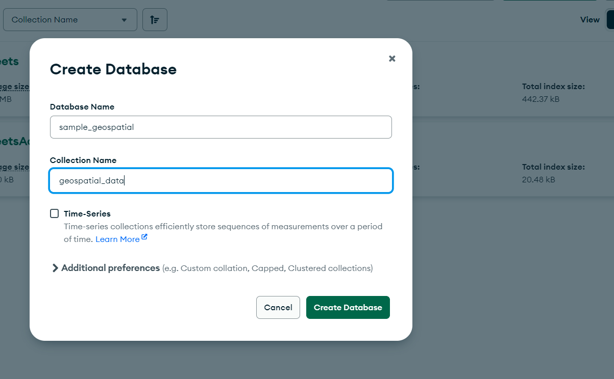

2.1.- Cargar los datasets de cuentas de twitter y tweets proporcionados por el profesor.

2.2.- Cargar la colección de ejemplo geolocalizada de MongoDB Atlas (sample_geospatial -> shipwrecks).

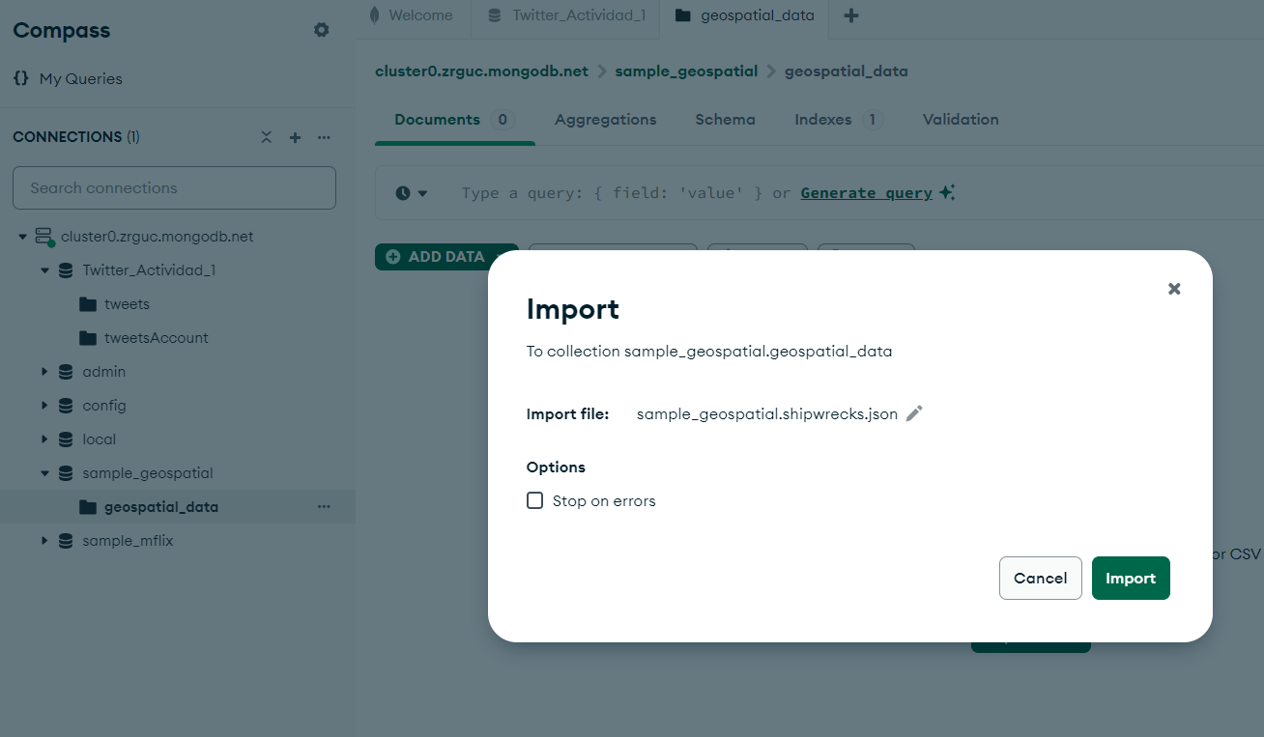

3.- Crear una cuenta en Google Colab.

Aunque con una cuenta de gmail es supersencillo, te das de alta directamente y cargas el notebook.

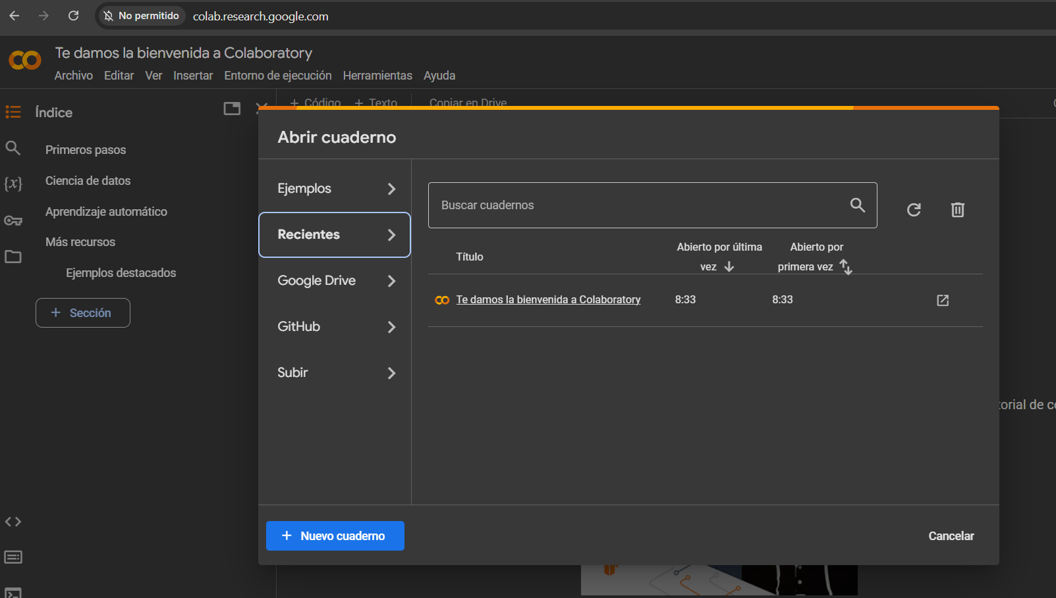

4.- Utilizando como base el script en Python profesor, realizar los cambios necesarios para:

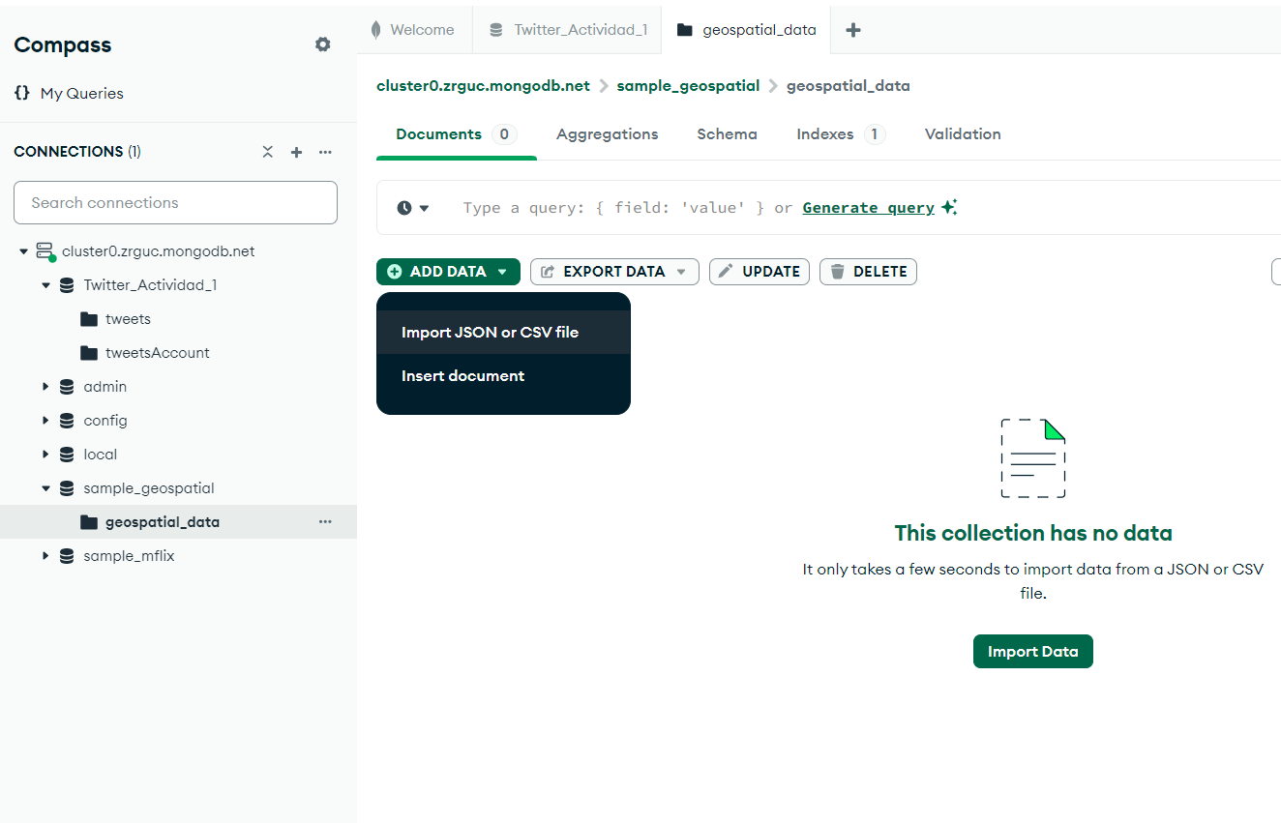4.1.- En la colección de cuentas de twitter, tener los campos amigos y tweets enviados, cargar los datos correspondientes mediante consulta mongodb + código python.

4.2.- En la colección de tweets, calcular la antigüedad para cada tweet en función de la fecha actual considerando antigüedad 0 el día de hoy y sumando +1 por cada día transcurrido. Incluir en el mismo documento del tweet un nuevo campo que se llamará antiguedad_dias con esa antigüedad calculada.

4.3.- En la colección de tweets, calcular la antigüedad de cada tweet relativa con la fecha de creación de la cuenta más antigua de la colección actual de datos. Considerando antigüedad 0 si fue enviado el mismo día de creación y sumando +1 por cada día transcurrido desde entonces en función de la fecha del tweet. Incluir en el mismo documento del tweet un nuevo campo se llamará frescura_relativa_dias.

5.- Cuadro de mandos (MongoDB Charts)

5.1.- Crear un chart que muestre la cuenta de Twitter con mayor cantidad de tweets enviados.

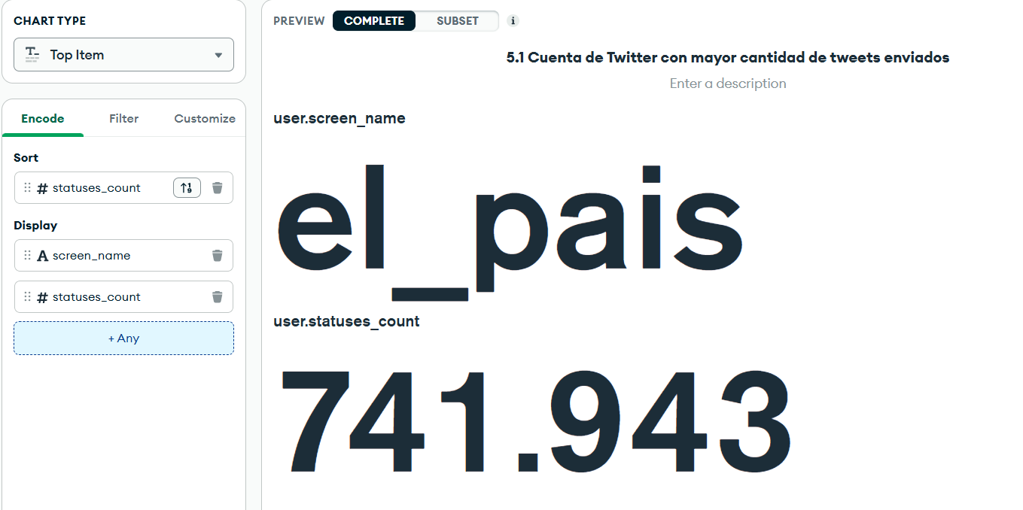He elegido “top item” porque permite mediante el campo “sort” ordenar el campus agregado “statuses_count” y mostrarlo.

5.2.- Crear un chart que muestre la cuenta de Twitter con mayor cantidad de amigos (cuentas a las que sigue el usuario).

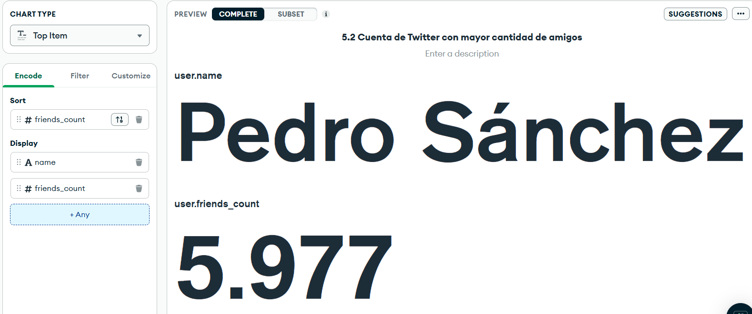Como el anterior, con el tipo de gráfico “top item” nos permite crear una tarjeta con un valor agregado y seleccionar tanto el máximo como el mínimo, para nuestro caso seleccionamos el máximo.

5.3.- Crear un chart que muestre el número total de Tweets en la Colección.

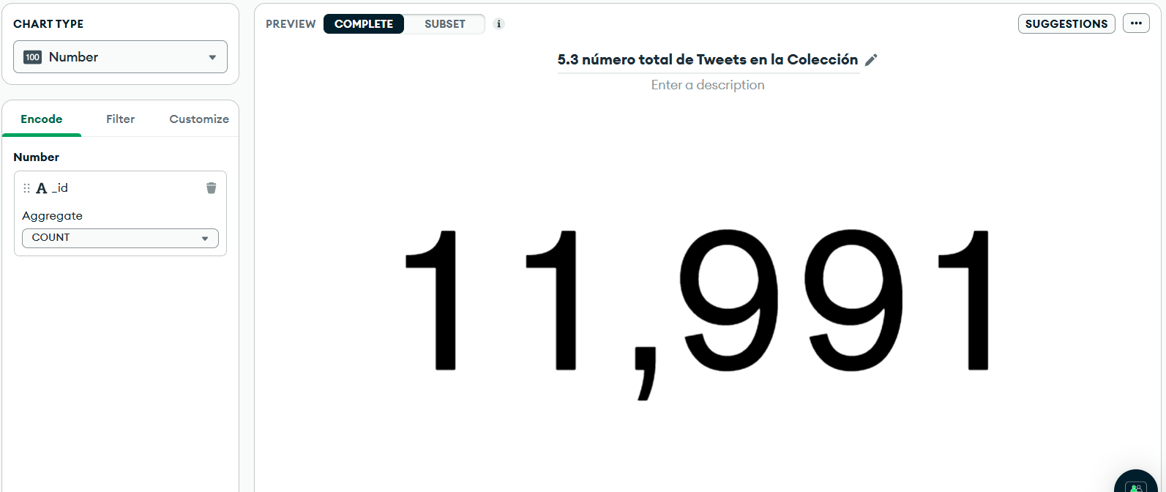Con el gráfico “Number” podemos obtener de forma agregada, para nuestro caso hacemos un count, todos los tweets que existen en nuestra colección.

5.4.- Crear un chart que muestre el número total de Tweets por cuenta.

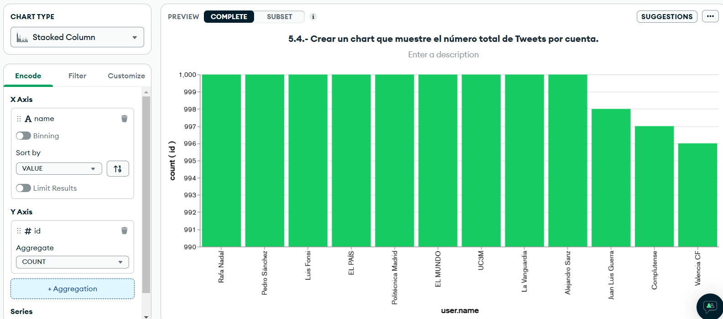

Utilizando el gráfico de barras por columnas “Stacked column”, hemos ordenado en modo descendente el número de tweets (count(id)) de cada cuenta de Tweet (name); hemos tenido que utilizar la “customizacion” para poder escalar el mínimo a 990, ya que no se apreciaba bien el gráfico.

5.5.- Crear un chart que muestre las cuentas de Twitters versus amigos ordenado de mayor a menor.

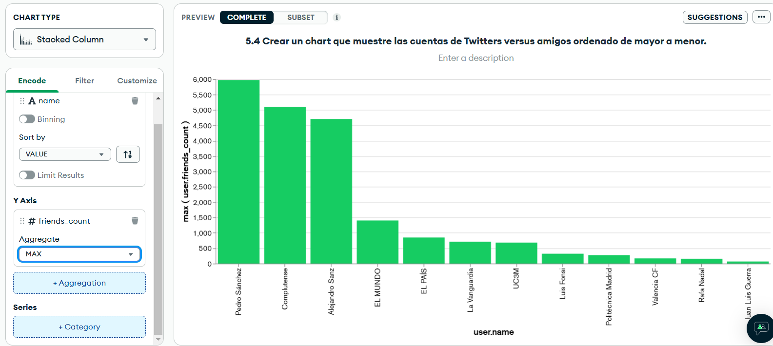

Elegimos el tipo de gráfico de barras “Stacked Column”, para mostrar la cuenta de Twitter haciendo un “max(friends.count” y ordenarlo de forma descendente.

5.6.- Crear un chart que muestre las cuentas de Twitters versus tweets enviados ordenado de mayor a menor.

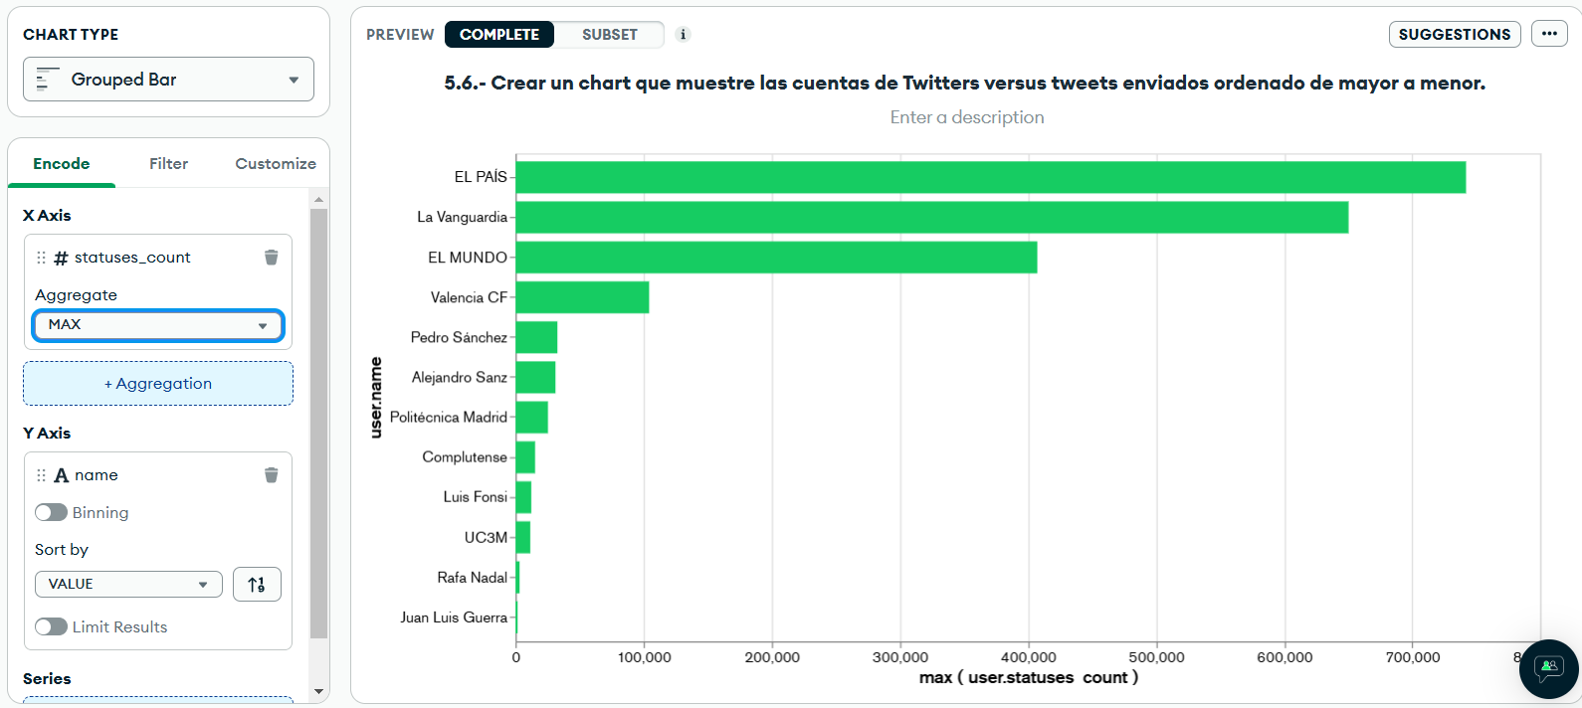

Aquí hemos utilizado el gráfico “grouped Bar” y hemos obtenido el máximo de los tweets enviados por cuenta, ordenandolo de forma descendente (el que tiene mayor número el primero).

5.7.- Crear un chart que muestre los Tweets versus día semana en el que fueron enviados/creados.

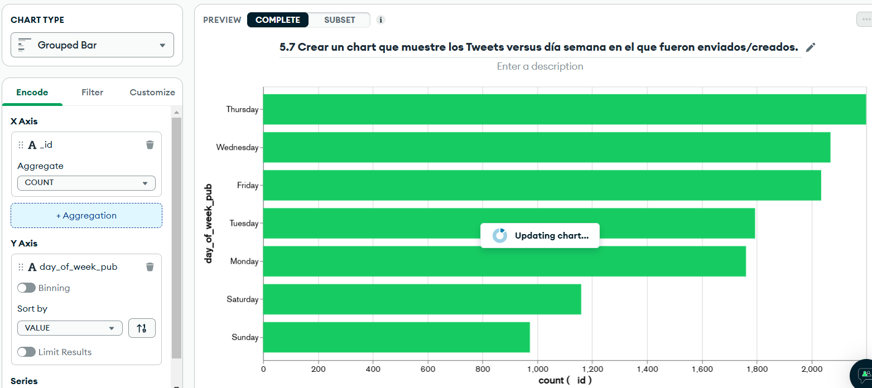

He creado desde la actividad 4.2 la columna fecha_pub y day_of_week_pub para indicar el día de la semana que se creo

5.8.- Crear un chart que muestre ordenados todos los Tweets según su antiguedad_dias. Dado que la versión gratuita tiene limitaciones de la cantidad de datos a mostrar, mostrar dos charts: uno ordenado de mayor a menor y otro de menor a mayor.

Orden descendente:

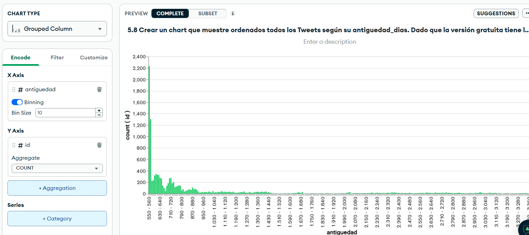

5.9.- Crear un chart que muestre ordenados todos los Tweets según su frescura_relativa_dias. Dado que la versión gratuita tiene limitaciones de la cantidad de datos a mostrar, mostrar dos charts: uno ordenado de mayor a menor y otro de menor a mayor.

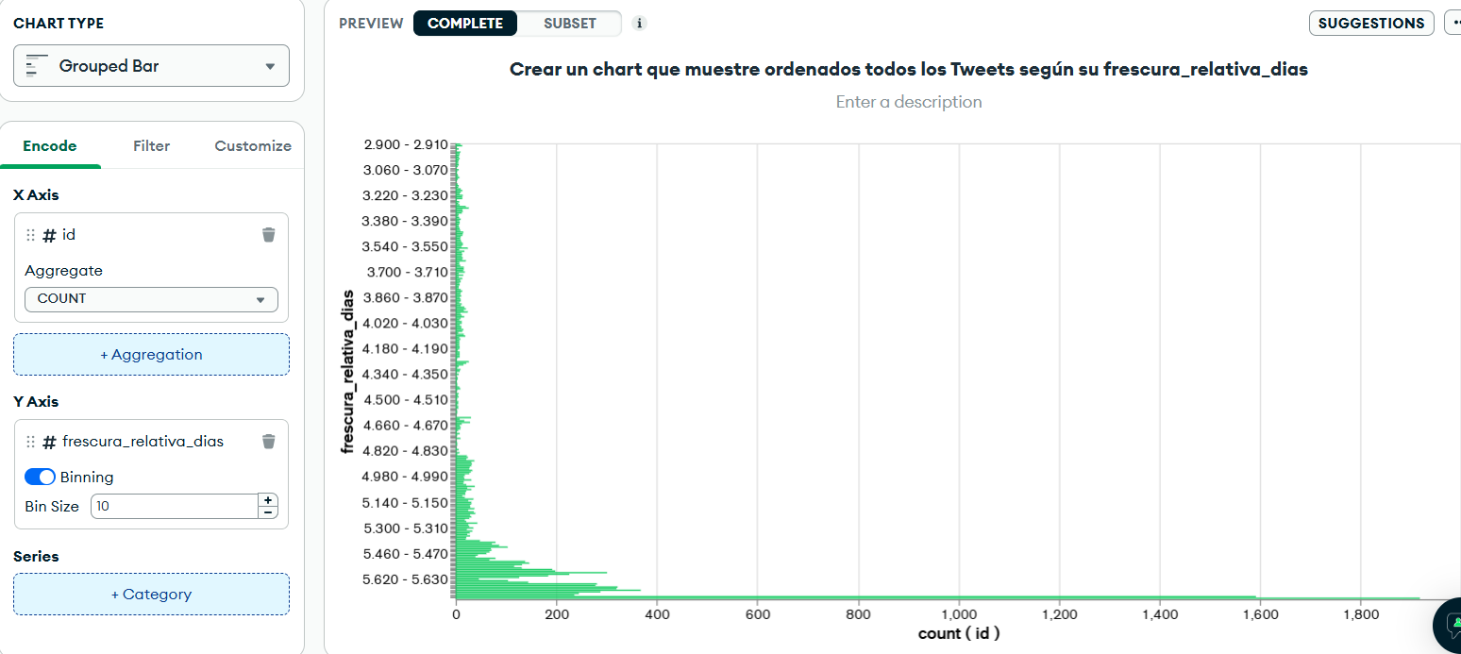

5.10.- Crear un chart para visualizar en el mapa mundial todos los pecios hundidos hasta 50 metros de profundidad. Pintando en verde los hundidos hasta los 10 metros, amarillo hasta los 20 metros y en rojo hasta los 50 metros.